Автономная некоммерческая организация высшего образования
«Русский университет метатехнологий»
Кафедра программных систем

Направление подготовки: 09.03.04 Программная инженерия
Профиль подготовки: Проектирование и разработка программных систем

ПОЯСНИТЕЛЬНАЯ ЗАПИСКА К КУРСОВОЙ РАБОТЕ
на тему:
«Совместное планирование траектории полёта нескольких БПЛА в 3D пространстве»

Выполнил:
студент группы ПС–21
очной формы обучения
Жуков Максим Игоревич
____________________ / Жуков М. И.
подпись расшифровка
Руководитель:
доцент, канд. физ-мат. наук
____________________ / Козлов А.И.
подпись расшифровка

Йошкар-Ола
2026

Введение
Рассмотрим задачу, поставленную современностью в связи с появлением БПЛА. Предположим, что у нас есть карта местности некоторого пространства. На карте отмечены ПВО и радары. Области их активности отображены цилиндрами и окружностями, соответственно (Далее зоны опасности). Перед нами стоит задача долететь до некоторой точки в этом пространстве. Мы не хотим, чтобы дрон был обнаружен или уничтожен. Как нам необходимо построить траекторию полёта, чтобы достичь цели оптимальным образом?
Представим себе векторное 3D пространство. Конечно, если бы в этом пространстве не было ограничений, мы могли бы пролететь по прямой, однако нам нужно учитывать зоны опасности, в которые залетать нежелательно (рис. 1).
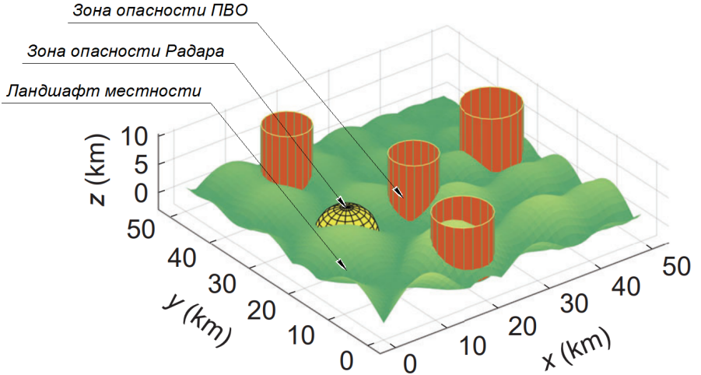
Рис. 1 Представление 3D пространства с зонами опасности
Зная координаты начальной и конечной точек, мы могли бы использовать направленный алгоритм Дейкстры или A* алгоритм поиска пути в взвешенном неориентированном графе. Однако у такого подхода есть несколько минусов. Во-первых, встречаясь с препятствием, наша траектория бы прилипала к стенке, пока она не обойдёт это препятствие. Во-вторых, если в графе достаточно много узлов, то наш алгоритм выполнялся бы целую вечность. Поэтому мы вынуждены прибегать к оптимизационной задаче и использовать эвристические алгоритмы.
В таком случае, что из себя будет представлять траектория полёта дрона? Вероятно, все согласятся, что это будет гладкая кривая. Однако с гладкой прямой работать неудобно и её обработка будет сложной. Поэтому мы представим траекторию полёта как ломаную кривую, состоящую из точек $\text{p}\text{(}\text{x}\text{, }\text{y}\text{, }\text{z}\text{)}$. Впоследствии, мы применим кубическую $\text{B}\text{−}\text{spline}$ интерполяцию (рис. 2), чтобы сделать траекторию гладкой, а полёт дрона более стабильным и управляемым.
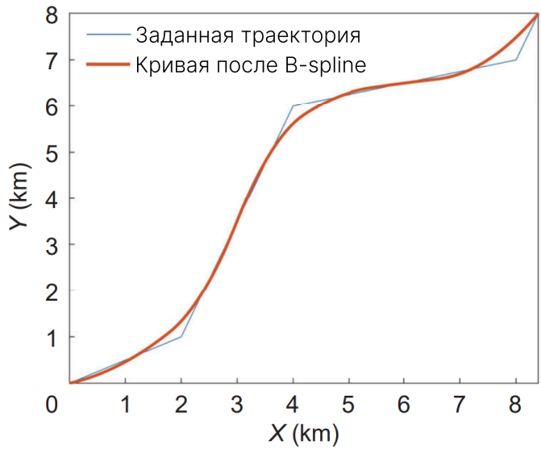
Рис. 2 Интерполяция ломаной кривой с помощью B-spline
Для генерации точек траектории, мы будем использовать cuckoo search golden jackal optimization (CS-GJO) алгоритм. Золотистые шакалы – очень социальные животные, известные своими выдающимися способностями к совместной охоте. Золотистые шакалы примерно в три раза успешнее охотятся сообща, чем поодиночке. Золотистые шакалы часто образуют моногамные пары, которые охотятся удивительно слаженно. Алгоритм совместной охоты состоит из двух основных этапов: разведки и использования. Во время охоты самка шакала обычно следует за самцом.
Чтобы отразить взаимодействие хищника и жертвы, в алгоритм вводится понятие энергии добычи $E$. В ходе фазы исследования (когда энергия жертвы ещё высока) это значение постепенно снижается (утомление преследуемой цели). Когда золотые шакалы окружают добычу, уровень её энергии продолжает падать, достигая критического минимума. Это служит сигналом для перехода к следующей фазе: шакалы начинают атаку, ослабление цели для сближения и захвата оптимальной позиции.
Таким образом, мы получим несколько оптимальных решений. Для их оценки мы введём функции стоимостей, которые будут отражать специфику и ограничения БПЛА в реальном мире. Оценивая решения таким образом, нам нужно будет выбрать решение с минимальной суммой функций стоимостей. То есть наша задача – минимизировать сумму функций стоимостей и соблюсти все ограничения.
Настраивая параметры функции и другие ограничения, мы можем получить несколько вариантов решений, под разные условия задачи. Давайте это запомним. Мы всегда имеем несколько альтернатив.
Сейчас мы разобрали задачи планирования пути для одного БПЛА, однако наша цель состоит в планировании траекторий для нескольких БПЛА. Задача планирования траектории нескольких БПЛА сводится к задаче планирования траектории дронов по отдельности, однако стоит учитывать, что дроны должны прилететь в конечную точку в одно время или с некоторым временным интервалом.
Так как мы имеем несколько альтернативных путей, каждый путь будет иметь своё время $t_{min}^{h}$ и $t_{max}^{h}$, обозначим этот интервал как $T_{i, h}=[t_{min}^{h}, t_{max}^{h}]$, где $h \text{−}$индекс пути и $i −$индекс дрона. Этот интервал будет зависеть от ограничений скорости пути $v_{max}$ и $v_{min}$. Нам необходимо синхронизировать время достижения цели или кооперативное время прибытия (Далее $CAT$). Объединяя временные интервалы $T_{i,h}$ отдельного дрона, мы можем получить интервал достижения цели отдельным дроном $T_{i}$. Если мы пересечём интервалы отдельных дронов, мы получим $CAT$. Эти временные интервалы можно представить себя в виде таблицы (табл. 1).
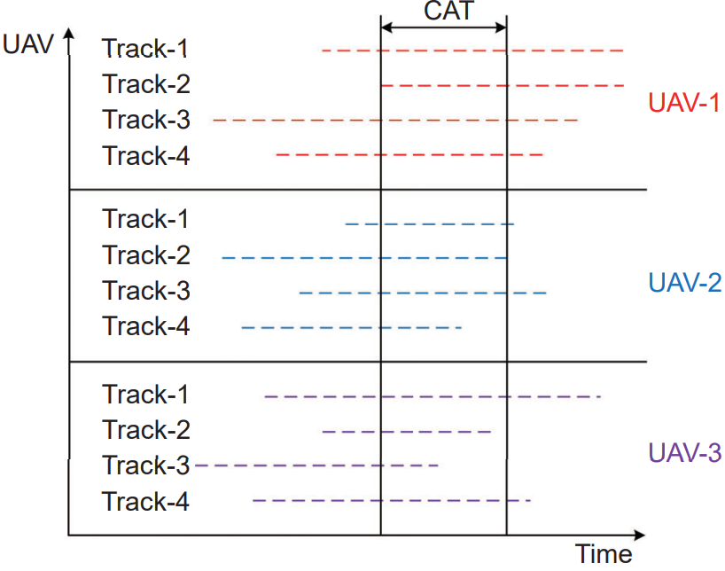
Табл. 1 Временные интервалы и CAT
Также нужно учитывать и пространственные ограничения. Дроны должны держаться на безопасном расстоянии друг от друга. Чтобы отобразить это математически, мы введём функцию стоимости пространственной калибровки.
Таким образом, для оценки решений нам нужно просуммировать функции стоимостей отдельных дронов и функции стоимостей пространственной калибровки и функцию стоимости $CAT$. Минимизируя эту функцию мы получим оптимальное решение.
Целью исследования является получение оптимальной траектории полёта для нескольких БПЛА с учётом ограничения пространства.
Для достижения цели были выделены следующие задачи:
- Проанализировать существующие решения и алгоритмы
- Сопоставить алгоритмы и оценить их сложности
- Разработать блок схему работы алгоритма и написать её программную реализацию
- Протестировать алгоритм на тестовых и на реальных данных
- Обосновать применимость выбранного алгоритма
- Провести сравнительный анализ с другими решениями
В ходе данной работы был написан программный модуль, реализующий работу CS-GJO алгоритма, для нахождения оптимальной траектории полёта кластера БПЛА. Описаны подходы улучшающие GJO алгоритм. Проведён сравнительный анализ с другими решениями.

